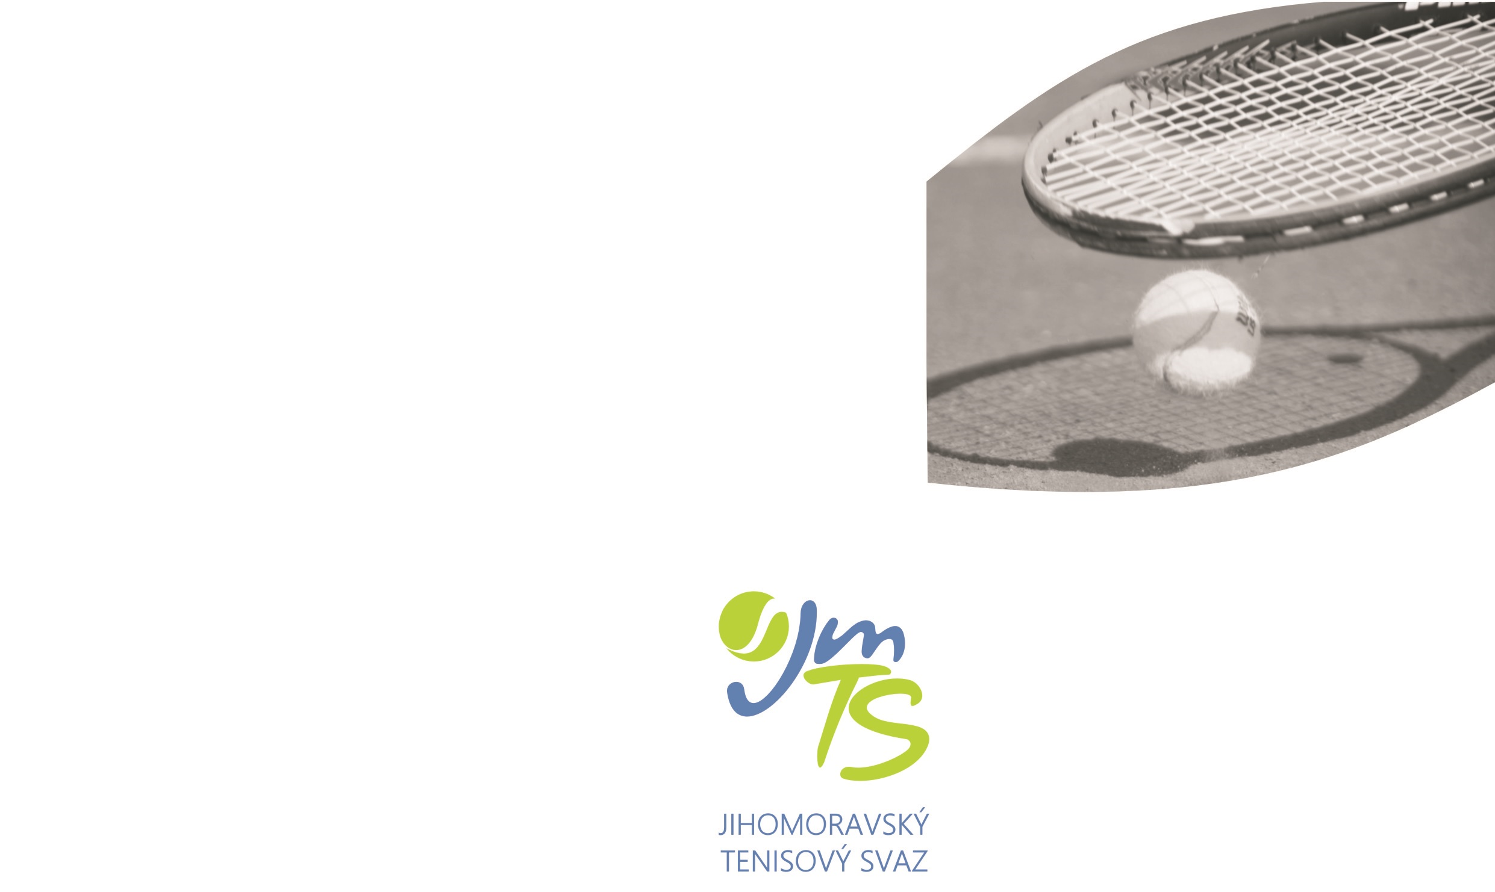
Memoriál
Zdeňka Kocmana 2025
oblastní finále

MINITENIS
(7 let a mladší)
ročník 2018 a mladší





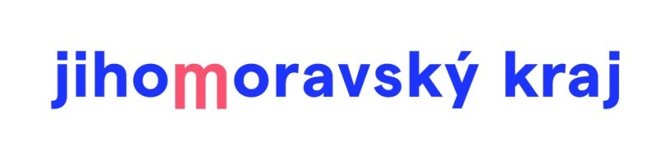
VŠEOBECNÁ USTANOVENÍ

Řídící orgán: JmTS, Vídeňská 9, Brno 639 00

Pořadatel: MINITENIS TK Znojmo, Leska Horní 2135/1, 66902 Znojmo

Datum konání: MINITENIS 21. 6. 2025

Účastníci soutěže: MINITENIS Agrofert Prostějov, TC Brno, TK Spytihněv, TJ Brno-Komín, Tenis Slovácko, TJ Žďár nad Sázavou, ŽLTC Brno, TK Zlín, TJ Slavoj Velké Pavlovice, TK Znojmo + dvě družstva na volné karty, které budou uděleny do 15.6.

Ředitelství turnaje: Obsadí pořádající oddíl

Přihlášky: Družstva musí potvrdit účast do 16. června na adresu JmTS j.hanak@jmts.cz

SOUPISKY: Platí původní soupisky z dlouhodobé části. Jenom v případě, startují-li dvě družstva téhož klubu v OBLASTNÍM FINÁLE, nesmí mít na svých soupiskách ani v jediném případě téhož hráče(čku). Na soupisce nesmějí být hráči/hráčky nemající české státní občanství. Dopisovat na soupisku lze jen nové hráče, kteří nefigurovali v sezoně 2025 na soupisce jiného družstva v rámci celé ČR.

TECHNICKÁ USTANOVENÍ

PRAVIDLA: Hraje dle běžných pravidel a SŘ tenisu a původního rozpisu soutěží.

MÍČE: Utkání v MINITENISU se hrají se speciálními míči Starter Red, odpovídající této věkové kategorii. Míče dodá JmTS.

TITUL A CENY: Vítězové získávají titul Přeborník JIHOMORAVSKÉHO TENISOVÉHO SVAZU pro rok 2025.
Všechna družstva na 1.-12. místě obdrží pohár a medaile.

SYSTÉM: Formou oboustranného pavouka, hraje se o všechna umístění.
První čtyři družstva (podle celkového skóre) dlouhodobé části ze všech pěti skupin budou nasazeni o kolo výše. Pátý vítěz skupiny který se nedostal mezi nasazené, bude nalosován do předkola tak, aby v případném čtvrtfinále narazil na 3. nebo 4. nasazené družstvo. Ostatní týmy budou dolosovány tak, aby družstva ze druhých míst jednotlivých skupin byla vždy ve druhé polovině hracího plánu než vítěz skupiny. Družstva startující na volnou kartu JmTS budou dolosovány nebo přiřazeny bude-li to možné tak, aby se v předkole neutkaly s družstvem, se kterým hrály ve skupině.

PREZENTACE: MINITENIS sobota 21.6. 2025 do 9:00 hod.

DELEGÁT JmTS: Je oprávněn učinit všechny nutné rozhodnutí, potřebné k řádnému dokončení soutěže, včetně změny systému, zkrácení utkání a přeložení utkání do haly.

